В Кении боевики задержали пассажирский автобус, выискивая христиан
-----------------------------------------------------------------------------------------------------------------------------------
В Кении полиция разыскивает шестерых джихадистов группировки «Аль-шабааб», вооруженных автоматами АК-47, которые задержали пассажирский автобус 13 января, ища среди пассажиров христиан.
Нападение произошло близ границы с Сомали в округе Ваджир, где 99% населения мусульмане, в то время как во всей Кении христиан больше 80%.
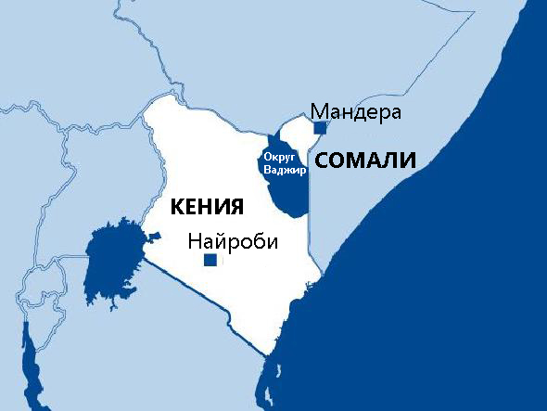Террористы выстрелили в воздух и приказали всем пассажирам выйти из автобуса, который направлялся в Найроби из Мандеры, что на северо-востоке страны. “Они отделили мужчин от женщин и допросили всех мужчин, спрашивая, перевозятся ли в автобусах неместные [то есть христиане], а также есть ли среди присутствующих госслужащие”, - говорится в отчете полиции.
Боевики ограбили пассажиров, забрав у них ценные вещи, а также забрали у водителя 40,000 кенийских шиллингов ($360), предупредив его не возить в своем автобусе неместных (которые, скорее всего, будут христианами), после чего автобус смог продолжить свой путь.
В район происшествия были направлены дополнительные службы безопасности, чтобы поймать нападавших, которые, по всей видимости, пересекли границу и ушли в Сомали. Боевики «Аль-шабааб» совершили недавно несколько нападений, похищая мирных жителей и нападая на автомобили служб безопасности, особенно в округе Гарисса и Мандера.
В декабре 2019 года во время нападения на автобус в округе Ваджир боевики «Аль-шабааб» отделили и убили восемь христиан и еще трех пассажиров, кто не придерживался ислама.

